**Рекомендации для родителей старшей логопедической группы «Дельфинчики»**

Логопед: Добрякова Е.В.

**Тема недели: Дикие животные и перелётные птицы весной.**

1. 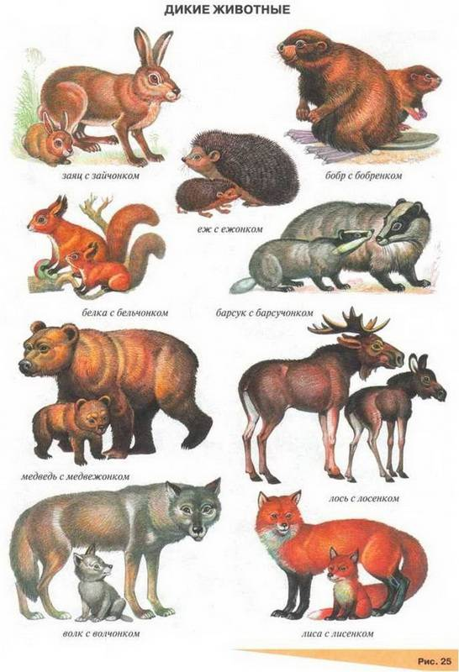*Родителям рекомендуется***:** предложите ребёнку вспомнить названия диких животных наших лесов и перелётных птиц, закрепите умение ребёнка дифференцировать перелетных птиц от зимующих, диких животных от домашних. Попросите вспомнить и рассказать об особенностях внешнего вида животных и птиц. Напомните, что весной у животных и птиц появляются детеныши.

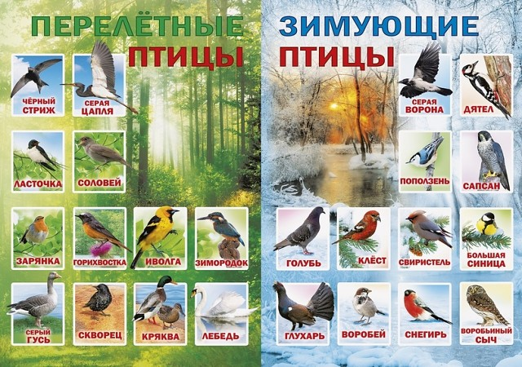

1. Упражнения на формирование грамматического строя речи.

* ***«Назови семью»***

Волчья семья: *волк-волчица, волчонок (волчата);*

Ежиная семья: *еж-ежиха-ежонок (ежата);*

Лосиная семья: *лось – лосиха – лосёнок (лосята);*

Медвежья семья: *медведь-медведица-медвежонок (медвежата);*

Кабанья семья: *кабан-кабаниха-кабаненок (кабанята);*

Лисья семья: *лис – лисица – лисёнок (лисята);*

Заячья семья: *заяц-зайчиха-зайчонок (зайчата);*

Утиная семья: *утка – селезень – утенок (утята);*

Гусиная семья: *гусыня – гусь – гусенок (гусята);*

Грачиная семья: *грач – грачиха – грачонок (грачата);*

Скворчиная семья: *скворец – скворчиха – скворчонок (скворчата).*

* ***«Сосчитай детёнышей».***

Пример: *«один медвежонок, два медвежонка, три медвежонка, четыре медвежонка, пять медвежат»* (зайчонок, ежонок, лисенок, утенок, гусенок, скворчонок).

1. Прочитайте детям рассказ, предложите придумать название, уточните, понравился ли ребёнку рассказ, всё ли он понял (задайте вопросы по содержанию текста), попросите коротко рассказать, о чём рассказ.

***

Дети смастерили скворечники и повесили их в старом парке. Весной прилетели скворцы и обрадовались — отличные квартиры подарили им люди. Вскоре в одном из скворечников жила большая и дружная семья скворцов. Папа, мама и четверо малышей. Заботливые родители целыми днями летали по парку, ловили гусениц, мошек и приносили их прожорливым деткам. А любопытные скворчата по очереди выглядывали из круглого оконца и с удивлением осматривались кругом. Необыкновенный, манящий мир открывался им. Весенний ветерок шелестел зелёными листьями берёз и клёнов, раскачивал белые шапки пышных соцветий калины и рябины.

Когда птенцы подросли и оперились, родители стали учить их летать. Три скворчонка оказались смелыми и способными. Они быстро освоили науку воздухоплавания. Четвёртый же никак не решался выбраться из домика.

Мама-скворчиха задумала выманить малыша хитростью. Она принесла большую аппетитную гусеницу и показала лакомство скворчонку. Птенец потянулся за угощением, а мама отодвинулась от него подальше. Тогда голодный сынок, цепляясь лапками за оконце, высунулся, не удержался и стал падать. Он испуганно запищал, но вдруг его крылышки раскрылись, и малыш, сделав круг, приземлился на лапки. Мама тотчас подлетела к сыночку и наградила его за смелость вкусной гусеницей.

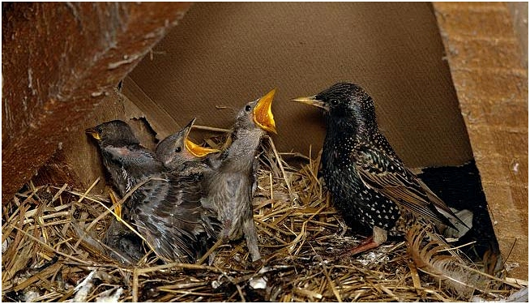

1. 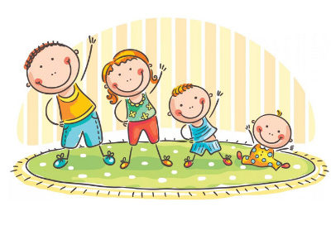Предложите ребёнку поиграть.

***Речь с движением***

Мы построили скворечню

Для весёлого скворца,

*Постукивают кулак о кулак.*

Мы повесили скворечник

Возле самого крыльца.

*Вытянуть руки вперёд.*

Всё семейство вчетвером

Проживает в доме том:

*Приседать.*

Мать, отец и скворушки –

Чёрненькие перышки.

*Прямыми руками махи в стороны.*

***Пальчиковая гимнастика***

Наша ласточка – касатка,

Ты в свою родную хатку

Смело прилетай!

*Попеременно ударяют кулак о кулак, ладонь о ладонь.*

Стены гнёздышка побелишь,

*Тереть ладонь о ладонь.*

Пухом донышко застелешь

*Шевелить пальцами.*

Для птенцов своих.

*Соединить 4 пальца и касаться большого пальца – «Клювик»*

Что глядишь ты, недотрога,

На мальчишек наших строго?

Ты не бойся их!

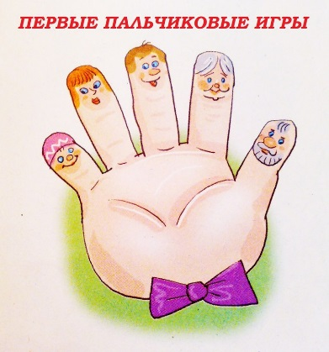 *Попеременно ударяют кулак о кулак, ладонь о ладонь.*